Приложение 1
к распоряжению
администрации города
Красноярска
от _____________ № _________

СВЕДЕНИЯ
о границах публичного сервитута

Местоположение границ  публичного сервитута | Красноярский край, г. Красноярск, Ленинский район
Система координат | МСК-167, зона 4
Метод определения координат | аналитический метод
Площадь земельного участка | 479 кв. м
Средняя квадратическая погрешность положения характерной точки (Mt), м | 0,1
Обозначение характерных  точек границ | Координаты, м
Обозначение характерных  точек границ | Х | Y
1 | 2 | 3
1 | 631084.28 | 110491.17
2 | 631088.25 | 110490.71
3 | 631084.76 | 110460.66
4 | 631081.84 | 110460.07
5 | 631081.15 | 110464.25
1 | 631084.28 | 110491.17
6 | 631138.66 | 110664.47
7 | 631134.69 | 110663.98
8 | 631136.22 | 110650.96
9 | 631140.19 | 110651.44
6 | 631138.66 | 110664.47
10 | 631394.75 | 110698.50
11 | 631390.77 | 110698.13
12 | 631391.99 | 110684.53
13 | 631425.61 | 110686.82
14 | 631425.29 | 110690.62
15 | 631395.65 | 110688.37
10 | 631394.75 | 110698.50
1 | 2 | 3
16 | 631467.44 | 110798.91
17 | 631432.38 | 110795.12
18 | 631432.81 | 110791.15
19 | 631467.87 | 110794.93
16 | 631467.44 | 110798.91
Система координат: МСК 167

Схема расположения границ публичного сервитута

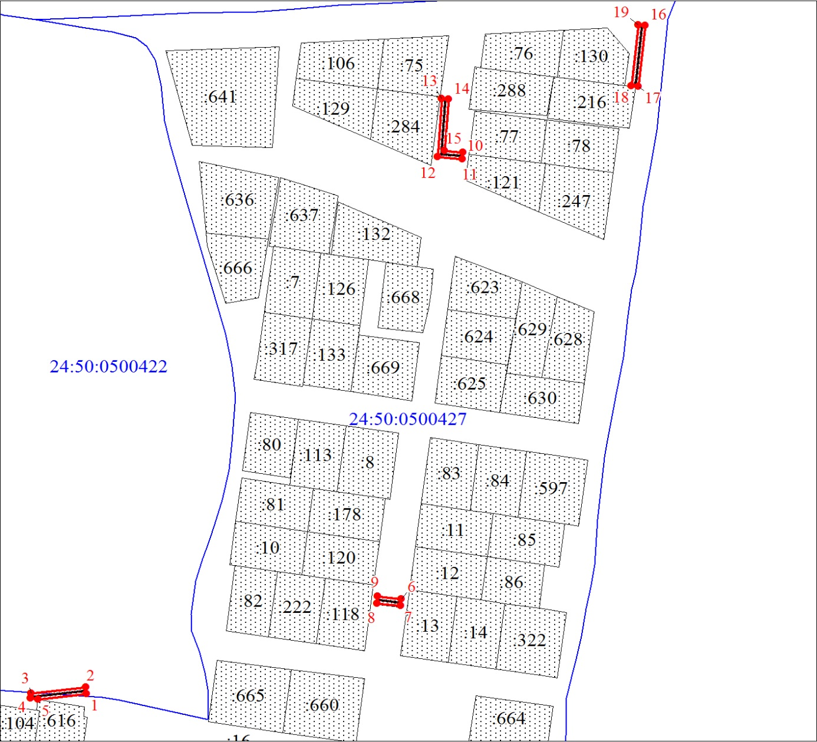
Масштаб 1:2500
Условные обозначения:

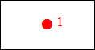 | – характерная точка границы публичного сервитута;
 | – границы публичного сервитута;
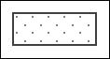 | – земельный участок, сведения о котором содержатся в ЕГРН;
:26 | – кадастровый номер земельного участка, сведения о котором содержатся в ЕГРН;
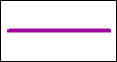 | – инженерное сооружение, в целях размещения которого устанавливается публичный сервитут;
24:50:0500427 | – обозначение кадастрового квартала;
 | – граница кадастрового квартала.

